Конкурсное задание «Учитель года России - 2014»
Автор С.В.Ионов
Московская область | Эссе «Я - учитель»

« Я – учитель»
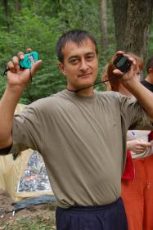
Далеко за полночь. Стёпа и Тимофей уже угомонились и сладко спят в своих кроватках. Жена, Настя, снова попросила не засиживаться за компьютером, отложила книгу и выключила светильник. Вот теперь можно и поработать…
Пытаюсь сосредоточиться на плане классного часа, но перед глазами возникают смеющиеся лица моих «бармалеев». Сегодня Рыжов опять «бузил» на математике. Антон чуть не сломал компьютер. Серёжка поспорил с «обэжешником», что противопожарная сигнализация не реагирует на сигаретный дым (они видите ли проверяли!). Ромка написал диктант на «4», а ему позарез нужна пятёрка. Всё как всегда. А тут ещё курсы, по словам завуча совершенно мне необходимые! Может ну её, эту школу? Работают же люди менеджерами, водителями, строителями, сантехниками, наконец! Что мне тут мёдом намазано? Тринадцать лет в образовании! Вот и психологи советуют менять профессию каждые десять лет…Но сам-то про себя уже давно всё понял.
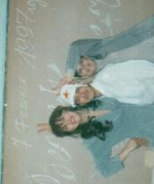
Школьные годы чудесные
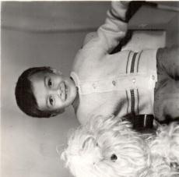
Детство, детство, ты куда ушло?
Я учитель. Школа – мое призвание. С детства в ней я пропадал с утра до вечера: уроки, пионерские сборы, вечера, субботники, соревнования, слёты. Родители, учителя, друзья – все были уверены в моем педагогическом будущем. Все, кроме меня.
И всё же сегодня я - учитель. И в том, что школа – моё призвание и моя жизнь, - я убеждён. Почему когда-то я выбрал эту профессию? И был ли мой выбор осознанным?
Считаю, что особенно счастлив в судьбе тот, кто встретил в своей жизни настоящего учителя. Мне повезло, их в моей жизни было много: Юрий Александрович Киселёв, мой первый учитель физкультуры, привёл меня в спортзал, Ольга Витальевна Жесткова, мой первый тренер, увлекла лыжным спортом, Александр Сергеевич Комендантов, учитель физкультуры в старших классах, заставил полюбить Пушкина (большой портрет «солнца русской поэзии» висел в его каморке на почётном месте) и подготовил к поступлению в Коломенский педагогический институт, классный руководитель Зулико Васильевич Кисеев, мудрый, добрый человек, научил меня любить школу, людей, мир вокруг.
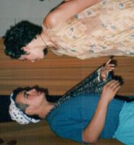
Самая обаятельная
и привлекательная
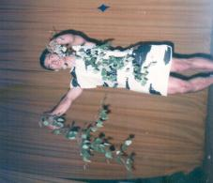
Берёзовая юность
И вот я учитель! Учитель физической культуры. Классный руководитель. Дети говорят, что самый «классный». Конечно, я не сразу понял, что пришёл в школу надолго, что учительство – моё призвание. Поначалу не все удавалось, пробовал, ошибался, наломал, как поётся в песне, немало веток, наломал немало дров. Но так приобретается опыт и развивается интуиция, позволяющие ежедневно решать педагогические «задачки». По мнению Л.Н.Толстого, учителю достаточно иметь только два качества – большие знания и большое сердце. И задумываясь об этом, понимаю, что главное мое предназначение – научить детей жить в этом мире, слушать и слышать, смотреть и видеть, говорить и высказываться, а главное – чувствовать. Учиться на ошибках, опираясь на знания и веря в удачу. Идти вперед.

Золотое студенчество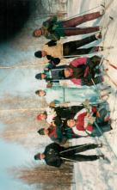
Сегодня на наших глазах изменяется страна, меняется школа. С течением времени меняются требования, предъявляемые государством к личности учителя. Сегодня президентская инициатива «Наша новая школа» ставит перед учителем задачу - не просто научить чему-то, а научить учиться, то есть показать наиболее удобный путь получения знаний, их анализа и грамотного использования, дать возможность ученику раскрыть способности, подготовиться к жизни. Мы живем в мире, когда взрослые все реже могут сказать своим детям: "Я знаю, как это бывает, я тоже был ребёнком", поскольку дети живут уже в другом мире. Сегодняшний школьник прекрасно ориентируется в мире информатизации, что, несомненно, развивает его интеллект, но не будит его душу. И сегодня больше, чем когда бы то ни было меня волнует внутренний мир ребенка, его духовное и физическое здоровье, ибо одно немыслимо без другого. Поэтому я пытаюсь разбудить в каждом стремление работать над собой, никогда не теряю веры в возможности детей.
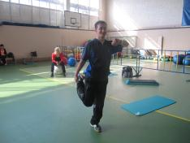
Нет предела совершенству
Рубаха-парень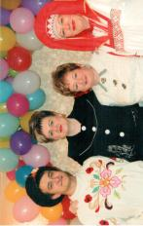
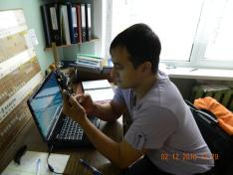
За работой
Возможности детей… «Мы не дети!» - звучит в голове нестройный хор возмущённых семиклассников. Обычный ответ на моё приветствие. Такие независимые, в чём-то циничные, идут по жизни, с гордо поднятой головой, готовые скривить губы в усмешке, только попадись им на зубок! А перед лицом беды… Середина марта. Обычная пятница. Вечер. И вдруг страшное известие: «На пешеходном переходе Антона сбила машина». Множественные ушибы. Повреждения внутренних органов. В бессознательном состоянии доставлен в местную больницу. Операция. Потом клиника им. Рошаля. Снова операция. И ожидание, ожидание… Пока мы, взрослые, «приходили в себя», ребята организовали сбор средств в поддержку Антона (семья-то у него небогатая, обычная семья). Отец, помню, растрогался до слёз. Вроде и не особенно дружны были ребята, и прозвища обидные звучали… Когда Антон пришёл в сознание, ребята предложили прямо во время классного часа связаться с ним по скайпу: «Надо, чтобы он весь класс увидел, ему будет приятно!» Каким тёплым было это общение! Антон улыбался с экрана беззубым ртом - зубов он лишился в той страшной аварии (и ни одной насмешки по этому поводу!). В памяти возникли строки:
Нам не дано предугадать,
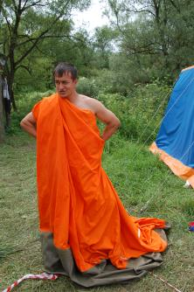
Что-то римское, не находите?
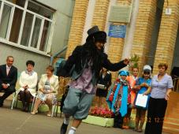
И такое бывает…
Как слово наше отзовется, —
И нам сочувствие дается,
Как нам дается благодать...
Я верю, что слово учителя способно пробуждать в детской душе все самое светлое и доброе, что скрыто под слоем напускного безразличия.
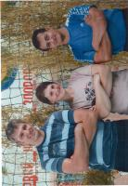коллеги
Уроки, перемены, походы, слёзы неудач и счастье успехов… Конец мая. Сияющие лица моих воспитанников (Ура!Каникулы!), легкая неуверенность от их внезапной взрослости. А потом вновь 1 сентября. Все, как положено –банты, цветы и доброе осеннее солнышко. «Здравствуйте, дети!»
Начинаю новый учебный год, новый день. Каким он будет? Будет он днём открытий или просто обыкновенным днём? Вспоминаю слова педагога и ученого Симона Соловейчика: «Каждое утро повторяю как молитву, взывая к тому лучшему, что есть во мне. Мне доверен ребенок; это мой гость дорогой; я благодарен ему за то, что он есть…»
Мои бармалеи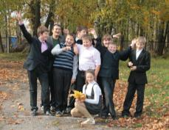
Делай как я!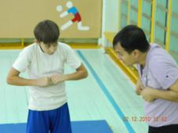
Ещё выдающийся философ Авиценна писал: «Учитель – это жертвенная профессия, это человек, способный спуститься с высот своих знаний до незнания ученика и вместе с ним совершить восхождение». Но мыслями о великом деле сыт не будешь. Пафосные разговоры о том, что учитель – это не профессия, а призвание, хороши для пламенных речей на собраниях. Всем известна нагрузка учителя в обычной средней школе. Не забудем и громадную социальную ответственность педагога: учитель отвечает за свой класс, и за все, что случилось или может случиться с детьми: первая любовь, непонимание окружающих, ссоры в семье, конфликты в школе... При таком подходе к оценке обязанностей педагога, становится понятно, что любить свою работу и выполнять ее добросовестно может только тот, кто навсегда выбрал профессию учителя как дело своей жизни.
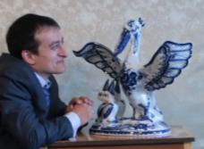
Поговорим о роли учителя в современной России…
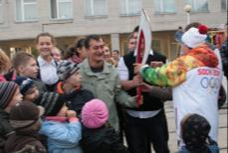

Выключаю компьютер. Завтра новый день, новые задачи, старые-новые беды моих детишек и…

Лучше поклоняться данности
Волейбол.
Ученики против учителей.
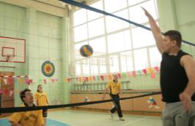
с короткими её дорогами,
которые потом
до странности
покажутся тебе
широкими,
покажутся большими, пыльными,
усеянными компромиссами,
покажутся большими крыльями,
покажутся большими птицами.
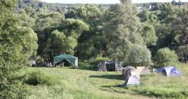
Лагерь «Чайников»
Да. Лучше поклоняться данности
с убогими её мерилами,
которые потом до крайности
послужат для тебя перилами
(хотя и не особо чистыми),
удерживающими в равновесии
твои хромающие истины
на этой выщербленной лестнице.

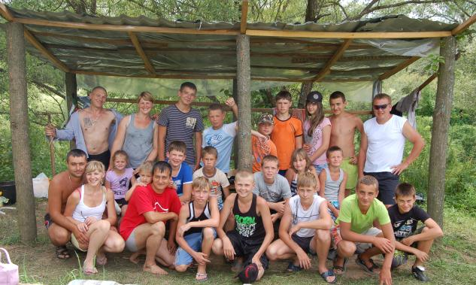
Всё только начинается…

